Министерство образования Республики Беларусь
Министерство образования и науки Российской Федерации
Федеральное агентство по образованию

ГОСУДАРСТВЕННОЕ УЧРЕЖДЕНИЕ ВЫСШЕГО
ПРОФЕССИОНАЛЬНОГО ОБРАЗОВАНИЯ
«БЕЛОРУССКО-РОССИЙСКИЙ УНИВЕРСИТЕТ»

Кафедра "Экономическая информатика"

Лабораторная работа номер 1
Планирование на предприятии

Выполнила: студентка группы УПР-091
Рябенко В.В.

Проверила:
Пузанова Т.В.

Могилев 2013

Цель работы: спрогнозировать объем продаж шпагата и нитей.

Задания.
1 Постройте график данного временного ряда. Охарактеризуйте структуру этого ряда.
2 Рассчитайте сезонные компоненты временного ряда и постройте его модель.
3 Рассчитайте трендовую компоненту временного ряда. Постройте графики построенных рядов.
4. Оцените качество модели через показатели средней абсолютной ошибки и среднего относительного отклонения.
Прогноз объема продаж шпагата.
1 Построим график данного временного ряда. (рисунок 1)

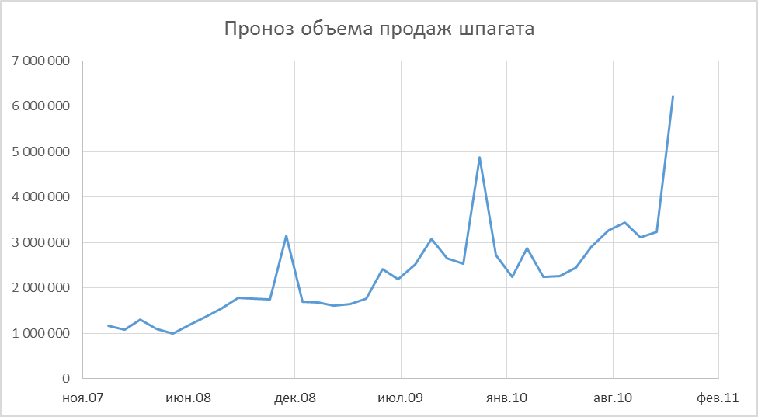
Рисунок 1 - Объем продаж шпагата.
2 Для определения наличия сезонности построим коррелограмму. (рисунок 2). По ней видно, что в данных присутствует сезонность.
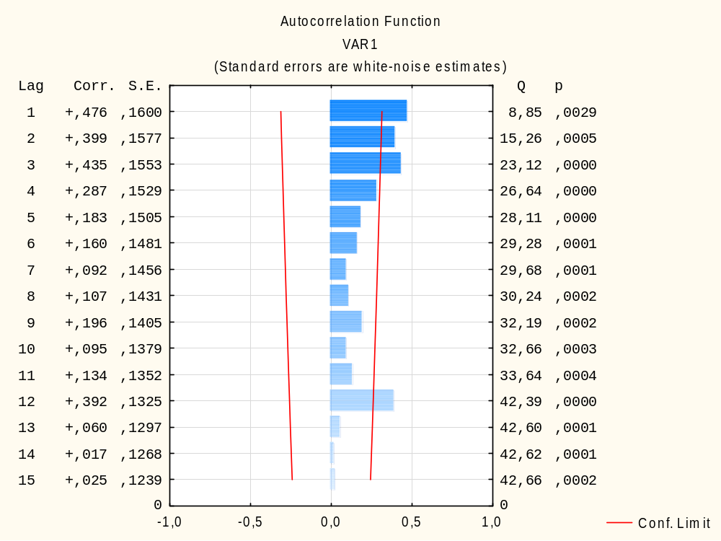
Рисунок 2 – Коррелограмма объема продаж шпагата.

3 Далее проведем расчет значений сезонной компоненты методом выявления тенденции и добавления мультипликативной модели временного ряда.
Общий вид мультипликативной модели:
Где Y – наша выборка,
T – тренд
S – сезонная компонента
E – ошибка модели

Выбор модели на основе анализа структуры сезонных колебаний (если амплитуда колебаний приблизительно постоянна – аддитивная, если возрастает/уменьшается – мультипликативная).
Построение моделей сводится к расчету значений T,S,E для каждого уровня ряда.
Построение модели:
1.Выравнивание исходного ряда методом выявления тенденции T;
2.Расчет значений компоненты S;
3.Расчет полученных по модели значений (T+S) или (T*S).
4. Расчет ошибок E и построение доверительного интервала

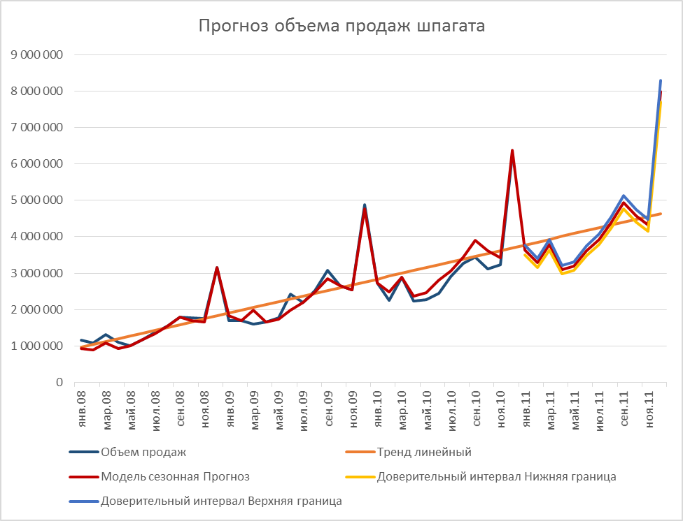
Рисунок 3 Прогноз объема продаж шпагата.

Проверка адекватности модели реальному явлению является важным этапом прогнозирования социально - экономических процессов. Для этого исследуют ряд остатков 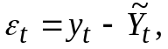 т.е. отклонения расчетных значений от фактических данных.
Для оценки адекватности построенных моделей исследуются свойства остаточной компоненты, т.е. расхождения уровней, рассчитанных по модели, и фактических наблюдений. Наиболее важными свойствами остаточной компоненты являются независимость уровней ряда остатков, их случайность и соответствие нормальному закону распределения.
При построении доверительного интервала прогноза рассчитывается величина U(k), которая для линейной модели имеет вид:

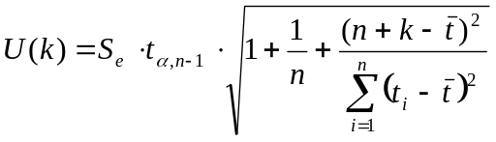=7,68
где
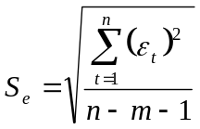=3,82

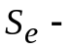стандартная ошибка (среднеквадратическое отклонение от модели), m – количество факторов в модели, для линейной модели m = 1.

Прогноз объема продаж нитей
1 Построим график данного временного ряда. Анализ графика позволяет сделать вывод о наличии в изучаемом временном ряде, во-первых, линейной тенденции, во-вторых об отсутствии сезонных колебаний (рисунок 1).

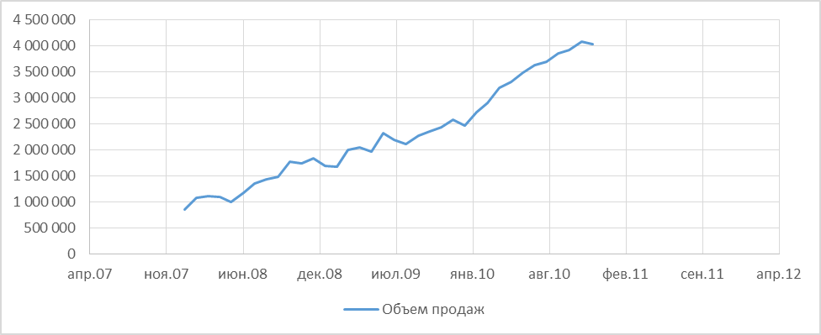
Рисунок 1 - Объем продаж нитей
Так как в исследуемом ряде отсутствует сезонность спрогнозируем объем продаж с помощью линейного тренда
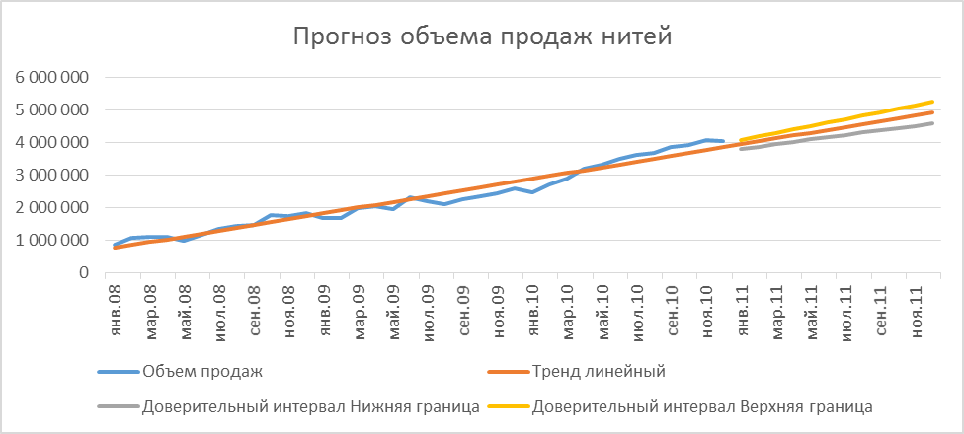
Рисунок 2 Прогноз объема продаж нитей

Проверка адекватности модели реальному явлению является важным этапом прогнозирования социально - экономических процессов. Для этого исследуют ряд остатков т.е. отклонения расчетных значений от фактических данных.
Для оценки адекватности построенных моделей исследуются свойства остаточной компоненты, т.е. расхождения уровней, рассчитанных по модели, и фактических наблюдений. Наиболее важными свойствами остаточной компоненты являются независимость уровней ряда остатков, их случайность и соответствие нормальному закону распределения.
При построении доверительного интервала прогноза рассчитывается величина U(k), которая для линейной модели имеет вид:

=6,78
где
=6,54

стандартная ошибка (среднеквадратическое отклонение от модели), m – количество факторов в модели, для линейной модели m = 1.

